物体の運動には，速さが変化していくものがある。一定の短い時間ごとの物体の移動距離を記録できる記録
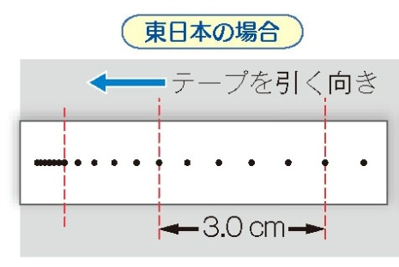
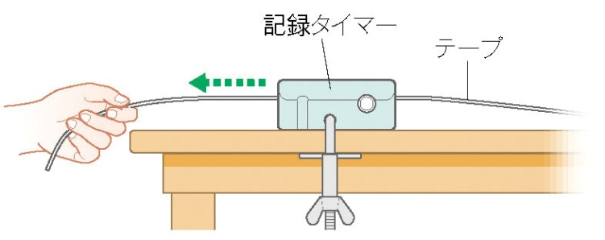
タイマーを使うと，速く運動する物体や速さが変化する物体の運動を調べることができる。

５打点ずつ測定する。
↓
（ 秒）毎の長さ
↓ １０倍
１秒毎の移動距離
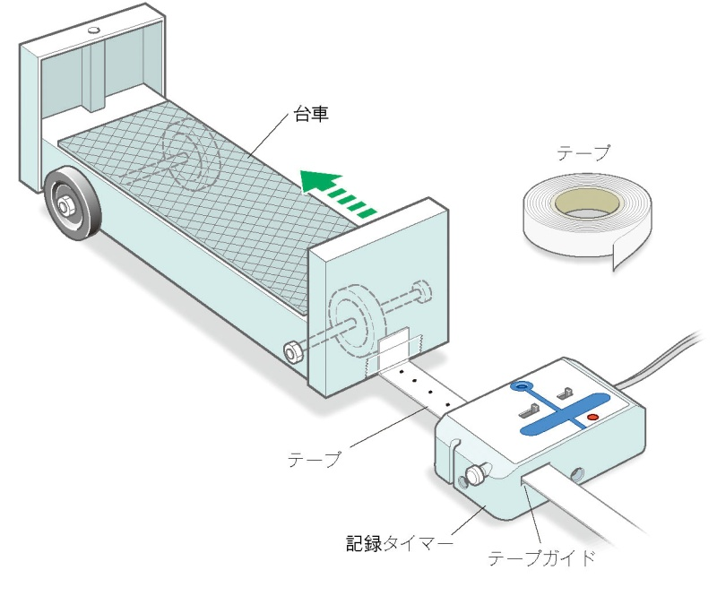

① 机や床の上に記録タイマーを置き、両手いっぱいに
のばした長さで切ったテープをテープガイドに通す。

② テープの端を台車にセロハンテープで貼り付ける。

③ 記録タイマーのスイッチを入れ、手で台車を押す。

④ テープが抜けたらスイッチを切り、台車を止める。
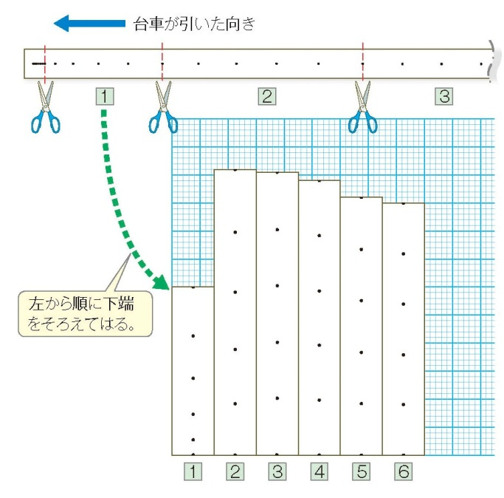

⑤ はっきりとした点から５打点ごとにテープを切る。
これが0.1秒間に移動した距離を表すことになる。

⑥ 0.1秒ごとに切ったテープを、グラフ用紙などに左から
順番に下をそろえて貼り付ける。

⑦ 0.1秒毎の台車の移動距離をはかって表に記録する。

この図は横軸が時間を、縦軸が0.1秒間に台車が移動した
距離を示している。

テープが長いほど0.1秒間に台車が移動した距離が大きい → 速度は（ 速い ）ことがわかる。

テープの上端が水平になっていれば（ 速さが一定 ）であることがわかる。

３年 組 番 氏名

0.1秒間に進んだ距離（cm）

０
経過時間（秒）

区間 | １ | ２ | ３ | ４ | ５ | ６ | ７ | ８ | ９
移動距離（cm）
速さ（cm／s）

わかったこと

